# Описание модели

В данной работе предлагается использовать технологию миварного вывода для диагностирования сахарного диабета 1-го и 2-го вида. Предполагается, что она будет полезна врачам, не обладающим глубокими знаниями в области эндокринологии.

Предложенная модель основывается на зависимостях, описанных в клинических рекомендациях по сахарному диабету [1 – 4]. Главной особенностью данной модели является то, что она не просто определяет диагноз пациента по введенным в нее параметрам, а выводит логическую цепочку рассуждений, которая привела к данному результату. Таким образом, врач (пользователь системы) может посмотреть цепочку вывода, и в случае несогласия с ней на каком-либо этапе, принять другое решение. Авторы считают, что прозрачность системы в вопросах, связанных со здоровьем человека, является критически важной.

Модель работает со следующими входными параметрами:

1. Наличие аутоантител сахарного диабета 1-го типа;
2. Концентрация глюкозы в крови;
3. Концентрация глюкозы в крови натощак;
4. Концентрация глюкозы в плазме крови;
5. Концентрация глюкозы в плазме крови натощак;
6. Концентрация глюкозы во время проведения ОГТТ;
7. Уровень гликированного гемоглобина в крови;
8. Уровень С-пептида;
9. Наличие перенесенной вирусной инфекции;
10. Перегрузка легкоусвояемыми углеводами;
11. Наличие родственников с сахарным диабетом 1-го типа;
12. Наличие родственников с сахарным диабетом 2-го типа;
13. Наличие перенесенного стресса;
14. Жажда;
15. Запах ацетона в выдыхаемом воздухе;
16. Кандидоз;
17. Кожный зуд;
18. Плохое заживление ран;
19. Повышенный аппетит;
20. Резкое снижение массы тела;
21. Учащенное мочеиспускание;
22. Фурункулез;
23. Вес;
24. Рост;
25. Пол;
26. Возраст.

Некоторые параметры могут оставаться не заполненными, например, достаточно указать Концентрацию глюкозы в крови (моль/л) и не прибегать к применению более сложных анализов, таких как Уровень гликированного гемоглобина в крови. В случае, невозможности определить диагноз на основании введенных данных, система выдаст сообщение о недостаточном количестве данных.

После запуска миварного вывода, система пытается определить внутренние параметры, такие как:

1. Наличие избытка массы тела;
2. Нахождение пациента в середине пубертатного периода;
3. Наличие классических симптомов сахарного диабета;
4. Наличие клинической картины сахарного диабета 1-го типа;
5. Наличие клинической картины сахарного диабета 2-го типа;
6. Наличие критериев для установления сахарного диабета.

После чего, на их основании делается вывод о наличии у пациента сахарного диабета 1-го, 2-го типа или его отсутствии.

# Эксперимент

Проведем следующие эксперименты:

1. Пациент с нормальным уровнем сахара в крови, жаждой и стрессом. На выходе ожидаем получить отсутствие сахарного диабета 1-го или 2-го типа.
2. Пациент с избыточным весом, с повышенной концентрацией глюкозы в плазме крови, повышенной глюкозе при проведении ОГТТ, испытывает повышенный аппетит и подвергался перегрузке легкоусвояемыми углеводами. Ожидаем получить сахарный диабет 2-го типа.
3. У пациента повышенный уровень гликированного гемоглобина в крови и пониженный уровень С-пептида. В недавнем прошлом он пережил сильный стресс. У пациента наблюдается фурункулез и запах ацетона в выдыхаемом воздухе. Ожидаем получить сахарный диабет 1-го типа.

## Эксперимент 1

Входные данные:

Анализ крови:

Концентрация глюкозы в крови моль/л = 5;

Отягощающие факторы:

Вирусная инфекций = нет;

Перегрузка углеводами = нет;

Родственники СД1 = нет;

Родственники СД2 = нет;

Стресс = да;

Симптомы:

Жажда = да;

Запах ацетона = нет;

Кандидоз = нет;

Кожный зуд = нет;

Плохое заживление ран = нет;

Повышенный аппетит = нет;

Резкое снижение массы тела = нет;

Учащенное мочеиспускание = нет;

Фурункулез = нет;

Характеристики пациента:

Вес = 60;

Возраст = 23;

Пол = мужской;

Рост = 1,7;

Результат:

Нет сахарного диабета 1-го или 2-го типа

Решение:

Шаг № 0

Правило: Если есть жажда или запах ацетона в выдыхаемом воздухе или кожный зуд или учащенное мочеиспускание или плохое заживление ран или фурункулез или кандидоз или резкое снижение массы тела или повышенный аппетит, то имеются классические симптомы СД

Плохое заживление ран=0;

Кожнный зуд=0;

Кандидоз=0;

Резкое снижение массы тела=0;

Жажда=1;

Фурункулез=0;

Повышенный аппетит=0;

Учащенное мочеиспускание=0;

Запах ацетона=0;

Результат: Классические симптомы СД=1;

Шаг № 1

Правило: Если классические симптомы СД и концентрация глюкозы в крови >= 11 ммоль/л, то критерии установления СД

Входные параметры:

Концентрация глюкозы в крови молль л=5;

Классические симптомы СД=1;

Результат: Критерии установления СД=0;

Шаг № 2

Правило: Если есть родственники с СД1 и/или если была перенесена вирусная инфеуция и/или стресс и/или перенесена перегрузка легкоусвояемыми углеводами (любые два), то имеется клиническая картина СД1

Входные параметры:

Стресс=1;

Родственники СД1=0;

Перегрузка углеводами=0;

Вирусная инфекция=0;

Результат: Клиническая картина СД1=0;

Шаг № 3

Правило: Если критерии установления СД и клиническая картина СД1, то СД1

Входные параметры:

Критерии установления СД=0;

Клиническая картина СД1=0;

Результат: СД1=0;

Шаг № 4

Правило: Если пол женский и возраст от 9 до 16 или пол мужской и возраст от 11 до 19, то середина пубертатного возраста

Входные параметры:

Пол=мужской;

Возраст=23;

Результат: Середина пубертатного периода=0;

Шаг № 5

Правило: Если рост не соответствует росту, то наличие избытка массы тела

Входные параметры:

Рост=1.7;

Вес=60;

Возраст=23;

Результат: Избыток массы тела=0;

Шаг № 6

Правило: Если имеется избыток массы тела и/или родственники с СД2 и/или середина пубертатного возраста и/или возраст > 40 (любые два), то имеется клиническая картина СД2

Входные параметры:

Середина пубертатного периода=0;

Избыток массы тела=0;

Возраст=23;

Родственники СД2=0;

Результат: Клиническая картина СД2=0;

Шаг № 7

Правило: Если критерии установления СД и клиническая картина СД2, то СД2

Входные параметры:

Критерии установления СД=0;

Клиническая картина СД2=0;

Результат: СД2=0;

Шаг № 8

Правило: Если нет СД1 и нет СД2, то нет СД

Входные параметры:

СД1=0;

СД2=0;

Результат: Нет СД=1;

Шаг № 9

Правило: Определение названия диагноза

Входные параметры:

Нет СД=1;

СД1=0;

СД2=0;

Результат: Название диагноза = Нет сахарного диабета 1-го или 2-го типа;

Граф решения:

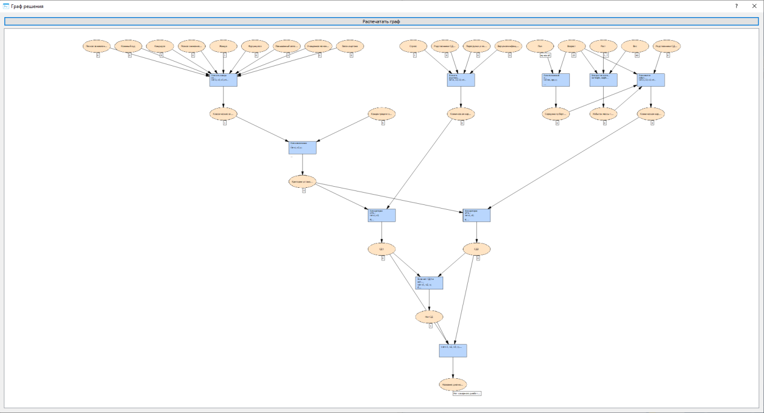

## Эксперимент 2

Входные данные:

Анализ крови:

Концентрация глюкозы в плазме крови моль/л = 14;

Концентрация глюкозы ОГТТ моль/л = 12;

Отягощающие факторы:

Вирусная инфекция = нет;

Перегрузка углеводами = да;

Родственники СД1 = нет;

Родственники СД2 = да;

Стресс = нет;

Симптомы:

Жажда = нет;

Запах ацетона = нет;

Кандидоз = нет;

Кожный зуд = нет;

Плохое заживление ран = нет;

Повышенный аппетит = да;

Резкое снижение массы тела = нет;

Учащенное мочеиспускание = нет;

Фурункулез = нет;

Характеристики пациента:

Вес = 120;

Возраст = 25;

Пол = мужской;

Рост = 1,8;

Результат:

Сахарный диабет 2-го типа

Решение:

Шаг № 0

Правило: Если есть родственники с СД1 и/или если была перенесена вирусная инфекция и/или стресс и/или перенесена перегрузка легкоусвояемыми углеводами (любые два), то имеется клиническая картина СД1

Входные параметры:

Стресс=0;

Родственники СД1=0;

Перегрузка углеводами=1;

Вирусная инфекция=0;

Результат: Клиническая картина СД1=0;

Шаг № 1

Правило: Если уровень глюкозы >= 11,1 ммоль/л при проведении ОГТТ, то критерии установления СД

Входные параметры:

Концентрация глюкозы ОГТТ молль л=12;

Результат: Критерии установления СД=1;

Шаг № 2

Правило: Если критерии установления СД и клиническая картина СД1, то СД1

Входные параметры:

Критерии установления СД=1;

Клиническая картина СД1=0;

Результат: СД1=0;

Шаг № 3

Правило: Если пол женский и возраст от 9 до 16 или пол мужской и возраст от 11 до 19, то середина пубертатного возраста

Входные параметры:

Пол=мужской;

Возраст=25;

Результат: Середина пубертатного периода=0;

Шаг № 4

Правило: Если рост не соответствует росту, то наличие избытка массы тела

Входные параметры:

Рост=1.8;

Вес=120;

Возраст=25;

Результат: Избыток массы тела=1;

Шаг № 5

Правило: Если имеется избыток массы тела и/или родственники с СД2 и/или середина пубертатного возраста и/или возраст > 40 (любые два), то имеется клиническая картина СД2

Входные параметры:

Середина пубертатного периода=0;

Избыток массы тела=1;

Возраст=25;

Родственники СД2=1;

Результат: Клиническая картина СД2=1;

Шаг № 6

Правило: Если критерии установления СД и клиническая картина СД2, то СД2

Входные параметры:

Критерии установления СД=1;

Клиническая картина СД2=1;

Результат: СД2=1;

Шаг № 7

Правило: Если нет СД1 и нет СД2, то нет СД

Входные параметры:

СД1=0;

СД2=1;

Результат: Нет СД=0;

Шаг № 8

Правило: Определение названия диагноза

Входные параметры:

Нет СД=0;

СД1=0;

СД2=1;

Результат: Название диагноза = Сахарный диабет 2-го типа;

Граф решения:

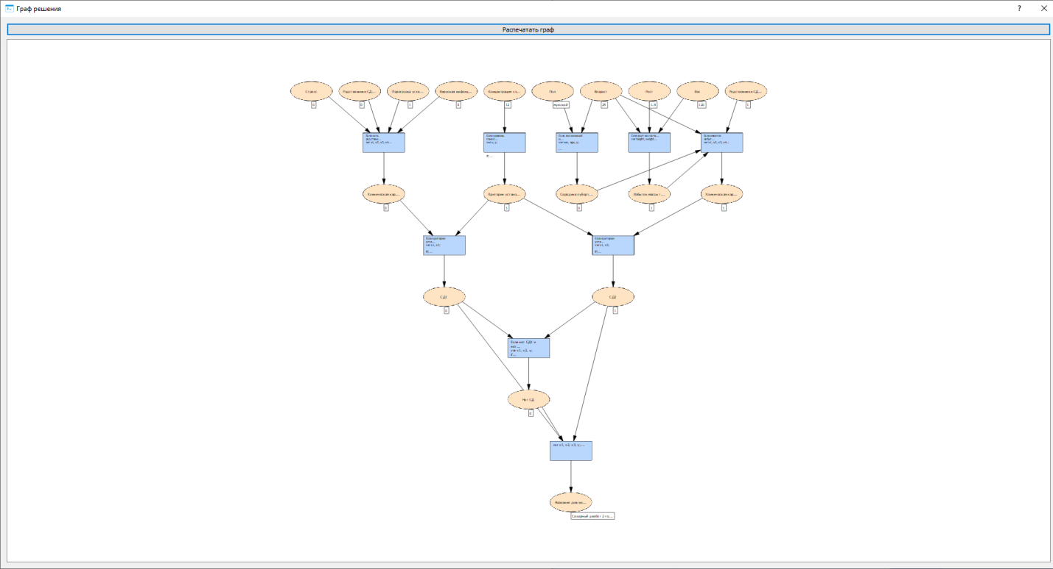

## Эксперимент 3:

Входные данные:

Анализ крови:

Уровень гликированного гемоглобина в крови = 10;

Уровень С-пептида = 0,5;

Отягощающие факторы:

Вирусная инфекция = нет;

Перегрузка углеводами = нет;

Родственники СД1 = нет;

Родственники СД2 = нет;

Стресс = да;

Симптомы:

Жажда = нет;

Запах ацетона = да;

Кандидоз = нет;

Кожный зуд = нет;

Плохое заживление ран = нет;

Повышенный аппетит = нет;

Резкое снижение массы тела = нет;

Учащенное мочеиспускание = нет;

Фурункулез = да;

Характеристики пациента:

Вес = 45;

Возраст = 19;

Пол = женский;

Рост = 1,6;

Результат:

Сахарный диабет 1-го типа

Решение:

Шаг № 0

Правило: Если уровень гликированного гемоглобина в крови >= 6,5%, то имеются критерии установления СД

Входные параметры:

Уровень гликированного гемоглобина в крови=10;

Результат: Критерии установления СД=1;

Шаг № 1

Правило: Если базальный уровень С-пептида < 1,1 нг/мл, то уровень С-пептида понижен

Входные параметры:

Уровень С-пептида нг мл=0.5;

Результат: Пониженный уровень С-пептида=1;

Шаг № 2

Правило: Если критерии установления СД и пониженный уровень С-пептида, то СД1

Входные параметры:

Критерии установления СД=1;

Пониженный уровень С-пептида=1;

Результат: СД1=1;

Шаг № 3

Правило: Если базальный уровень С-пептида > 4,4 нг/мл, то уровень С-пептида повышен

Входные параметры:

Уровень С-пептида нг мл=0.5;

Результат: Повышенный уровень С-пептида=0;

Шаг № 4

Правило: Если критерии установления СД и повышенный уровень С-пептида, то СД2

Входные параметры:

Критерии установления СД=1;

Повышенный уровень С-пептида=0;

Результат: СД2=0;

Шаг № 5

Правило: Если нет СД1 и нет СД2, то нет СД

Входные параметры:

СД1=1;

СД2=0;

Результат: Нет СД=0;

Шаг № 6

Правило: Определение названия диагноза

Входные параметры:

Нет СД=0;

СД1=1;

СД2=0;

Результат: Название диагноза = Сахарный диабет 1-го типа;

------------------------------------

Граф решения:

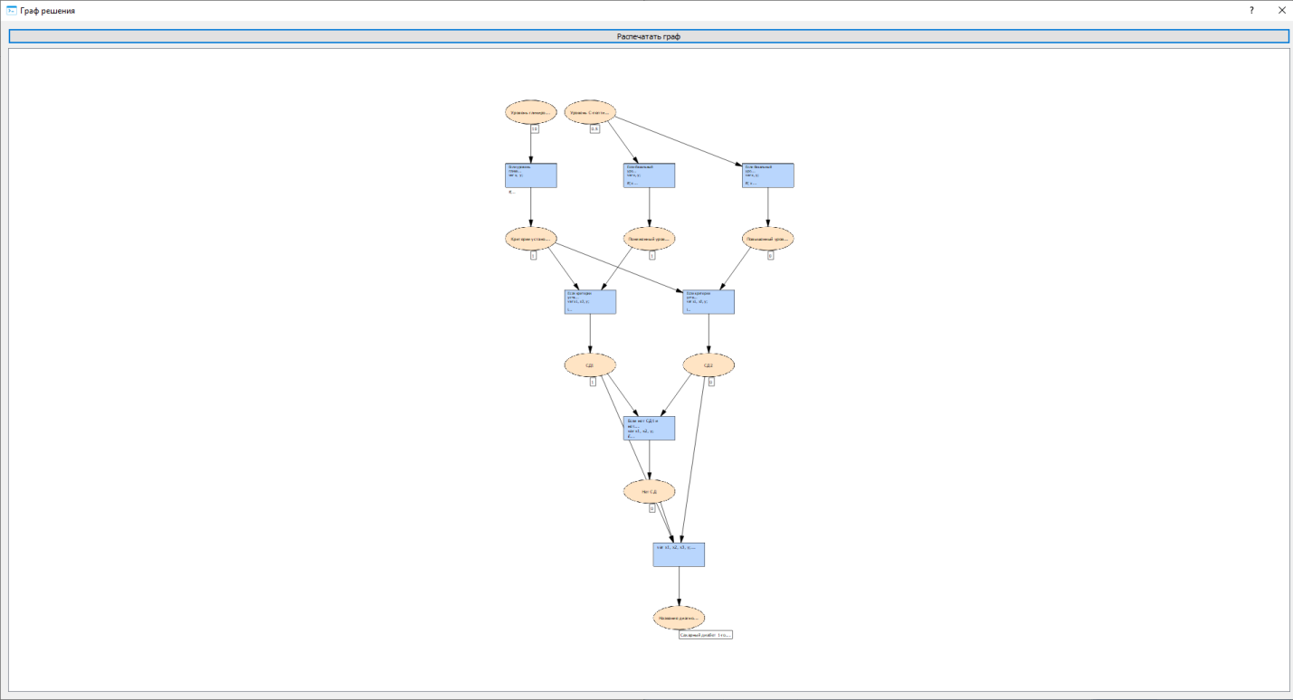

В результате проведения серии экспериментов, миварная модель на выходе выдавала ожидаемый от нее результат, вследствие чего можно сделать вывод о ее работоспособности.

Литература

1. <https://www.endocrincentr.ru/sites/default/files/specialists/science/clinic-recomendations/saharnyy_diabet_2_tipa_deti.pdf>
2. <https://www.endocrincentr.ru/sites/default/files/specialists/science/clinic-recomendations/saharnyy_diabet_1_tipa_u_vzroslyh.pdf>
3. <https://www.endocrincentr.ru/sites/default/files/specialists/science/clinic-recomendations/saharnyy_diabet_2_tipa_u_vzroslyh.pdf>
4. <https://www.endocrincentr.ru/sites/default/files/specialists/science/clinic-recomendations/08112013.pdf>